Buzzit Use-Case

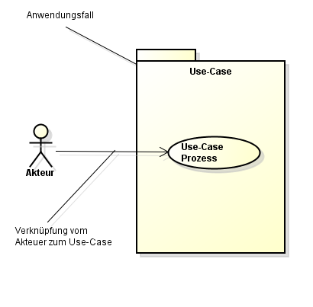
Legende

User Use-Cases
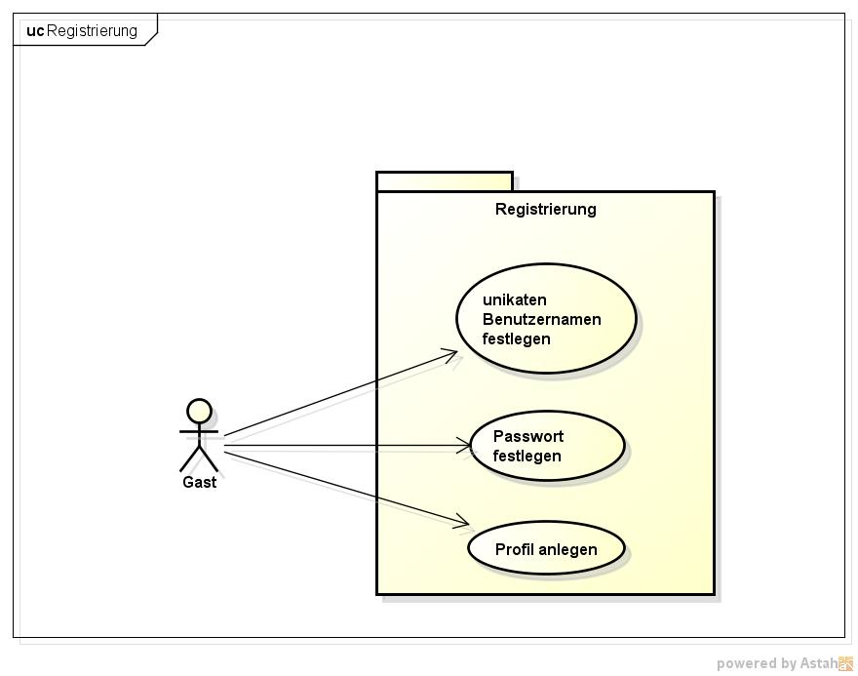

Use-Case | Beschreibung
Unikaten Benutzernamen festlegen | Für die Registrierung wird ein Benutzername benötigt, welches noch nicht vorhanden ist
Passwort festlegen | Ein Passwort wird zudem benötigt
Kontoinfos anlegen | Eingabe der Kontoinformationen

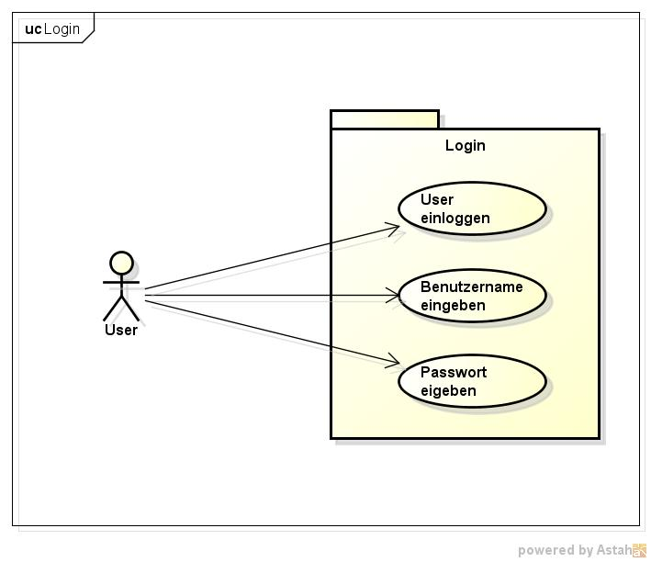
Use-Case | Beschreibung
User einloggen | User wird eingeloggt in sein Benutzerkonto
Benutzername eingeben | User Benutzername wird in das Overlay eingegeben
Passwort eingeben | User Passwort wird eingegeben

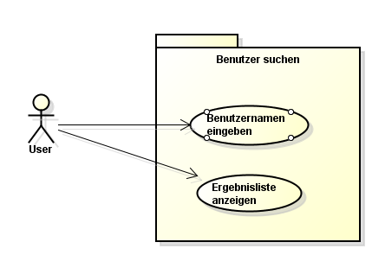
Use-Case | Beschreibung
Benutzernamen eingeben | Der zu suchende Benutzername wird in die Suchleiste eingegeben
Ergebnislistge anzeigen | Ergebnisse zu dem Suchwort werden angezeigt

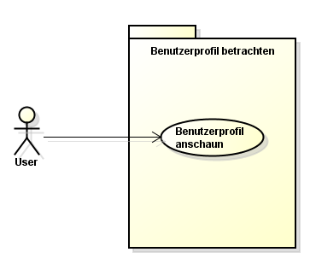

Use-Case | Beschreibung
Benutzerprofil anschauen | Profil eines Benutzer öffnen und anschauen
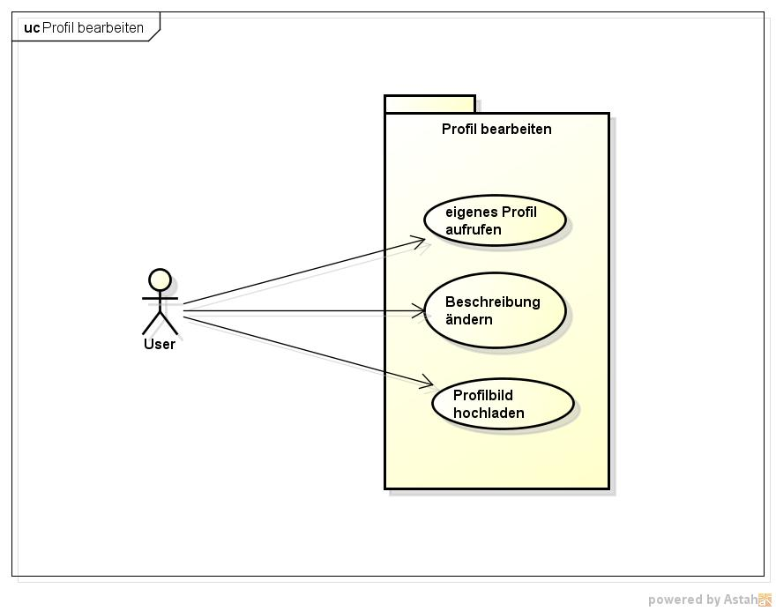
Use-Case | Beschreibung
Eigenes Profil aufrufen | Eigenes Profil wird aufgerufen, um Bearbeitungen zu erlauben
Beschreibung ändern | Eigene Beschreibung ändern
Profilbild hochladen | Das vorhandene Profilbild wird ersetzt oder ein erstes erst hochgeladen

Use-Case | Beschreibung
Mailadresse ändern | Die Änderung der bei der Registrierung angegebenen Mailadresse
Passwort ändern | Die Änderung des Passwortes welches zum Login benutzt wird
Kontoinfos ändern | Die Änderung der Kontoinformationen (z.B. Name)
